实 验 报 告

课程名称 无线传感器网络原理 班级 16 物联网

指导教师 邵开丽 学号 1601141019

实验成绩 姓名 晏沈威

**实验一 无线传感器网络通信：建立一个简单的实验工程**

**一、实验目的**

通过本实验的学习， 使用户熟悉如何使用 CC2530的软件开发环境 IAR Embedded WorBench for MCS-5 1 V7.5 1A来新建一个工程以完成自己的设计和调试。

注意： 本实验只是讲解如何基于 IAR来新建一个工程， 其他关于 IAR的使用， 请参照 IAR开发环境的使用手册， IAR的详细说明文档请到 IAR官方网站查找或者在 IAR安装文件夹下查找(x:\Program Files\IAR Systems\Embedded Workbench5.3\805 1\doc)。

**二、实验内容**

闪烁 FANTAI_ZigBee开发评估板上的 LED灯

**三、实验条件**

1.在用户 PC上（Microsoft Windows XP以上系统平台）正确安装 IAR Embedded WorBench for MCS-5 1 V7.5 1A集成开发环境；

2. FANTAI_ZigBee开发评估板一个(插有 FANTAI_CC2530模块)；

3. FANTAI-CC Debugger多功能仿真器/调试器1个；

**四、实验原理**

由 FANTAI_ZigBee开发评估板原理图可知，出厂默认设置：

LED1（LED_G）用户指示灯由 CC2530得 P1.0引脚控制。 P1.0输出高电平时 LED_G点亮，输出低电平时 LED_G熄灭。

1. **实验过程**
2. **创建LED工程**

**打开IAR 创建一个工程 如图所示。**

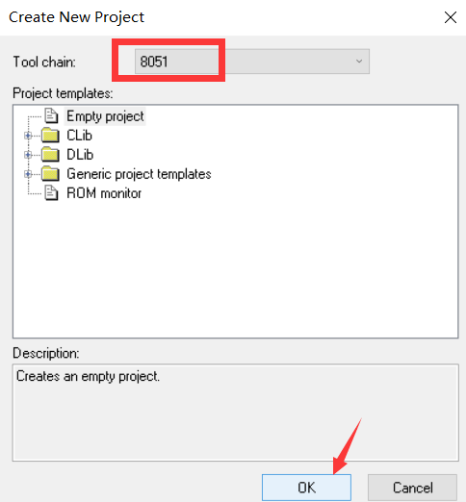

**选择8051 按ok后选择保存的位置（“路径中不要含有中文字符”）**

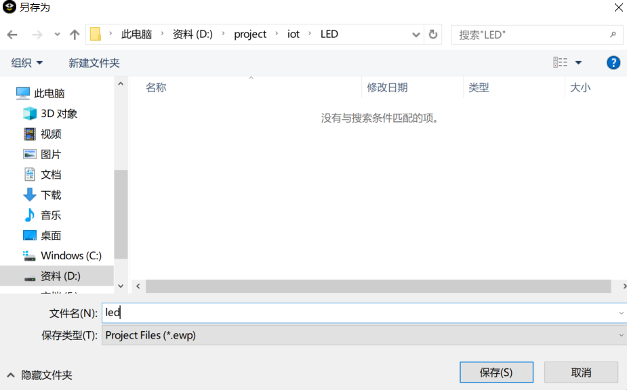

**新建文件 led.c 文件 如下内容**

|  |
| --- |
| **#include"ioCC2530.h"**  **void delay(){**  **unsigned int i;**  **unsigned char j;**  **for(i = 0;i<1000;i++){**  **for(j=0;j<200;j++){**  **asm("NOP");**  **asm("NOP");**  **asm("NOP");**  **}**  **}**  **}**  **void main(void){**  **P1SEL &= ~(0x01<<0);**  **P1DIR |=0x01<<0;**  **while(1){**  **P1_0^=1;**  **delay();**  **}**    **}** |

**保存到并添加文件到工程中。**

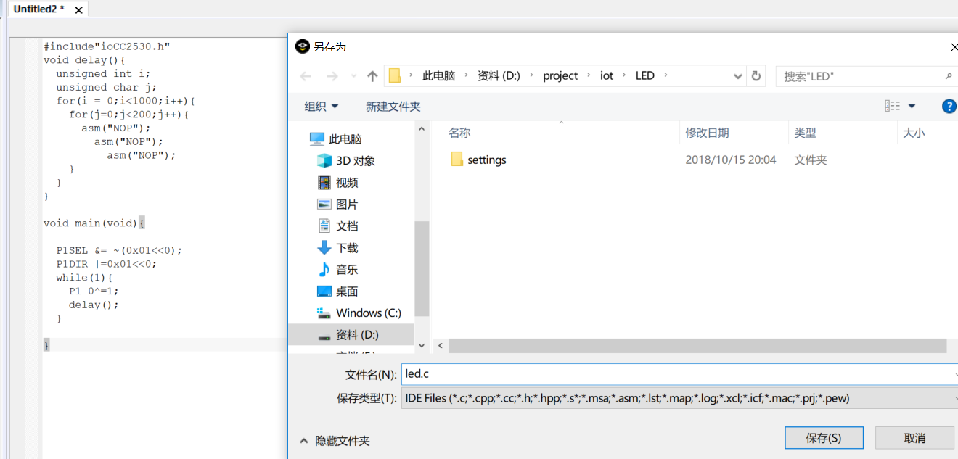

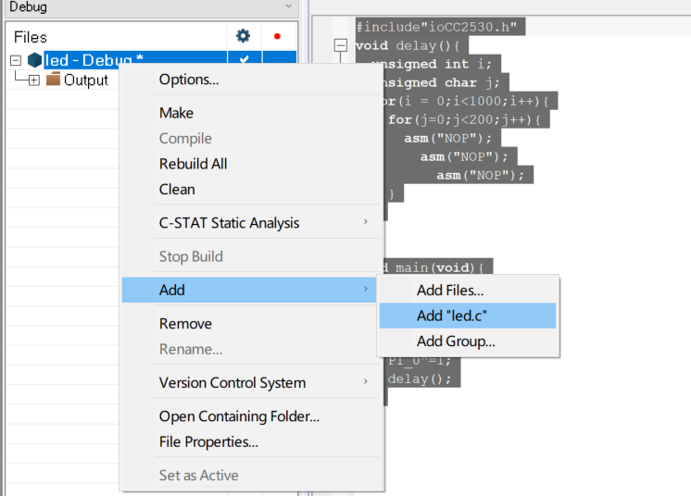

**2．工程配置**

在"Debugger"选项的"Setup"选项卡中"Driver"一栏中，选择"Texas Instrument"

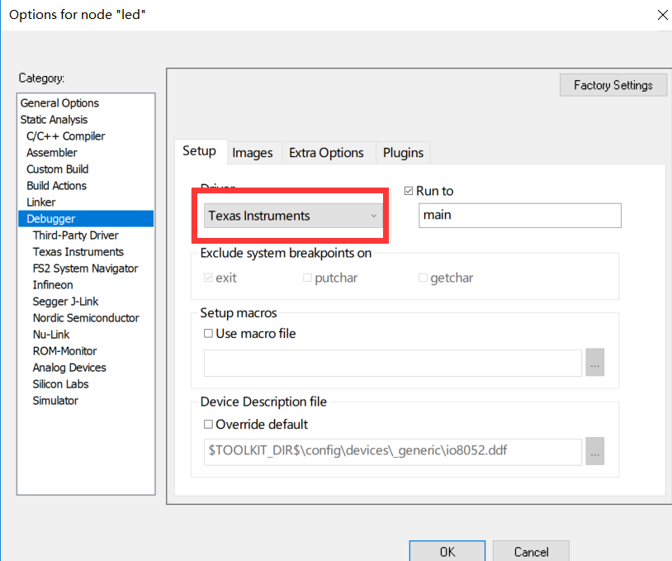

第一次使用CC2530芯片，则需要在"Texas Instruments"选项中的"Download"选项卡中，勾选"Erase Flash"。如图所示。

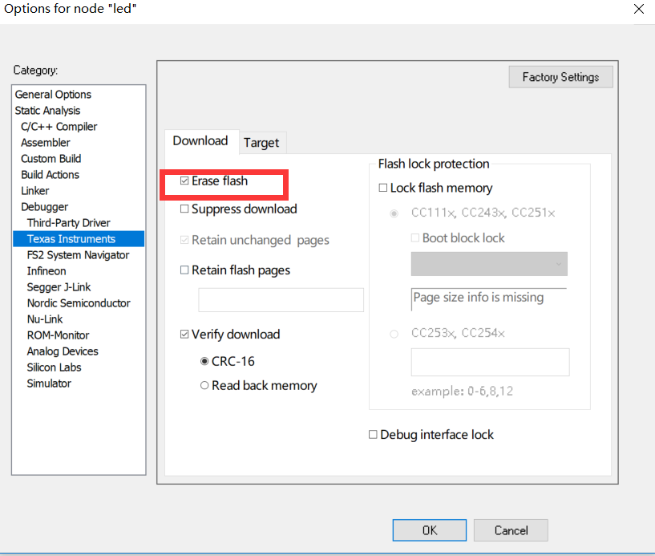

**3．下载调试程序**

**在按钮栏中点击按钮 如图所示，直接可以编译下载调试程序**

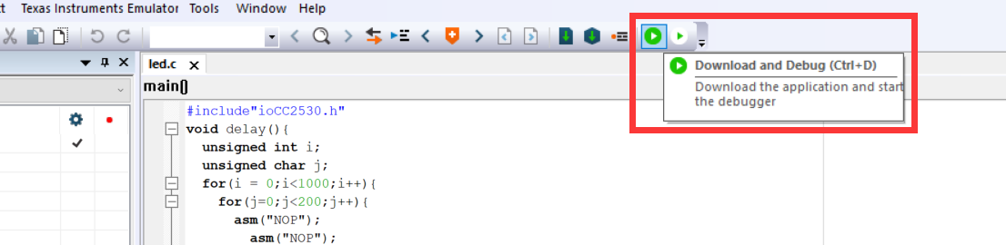

**可以在程序中设置断点，一步一步的运行，可以看到D1灯，按照你的点击一闪一闪的。**

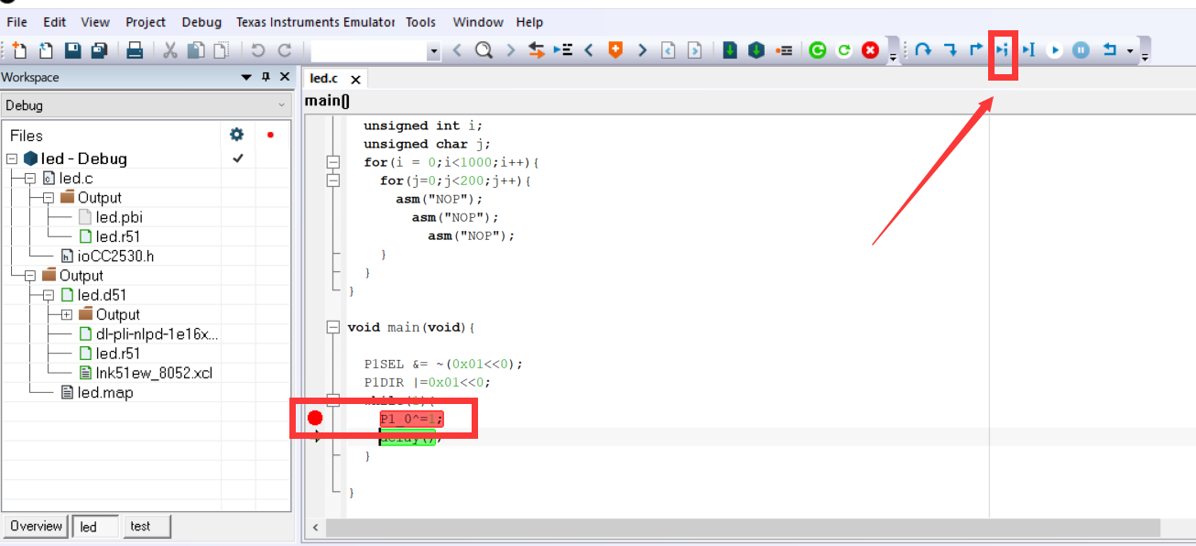

1. **实验结果**

